Señores

**TRIBUNAL SUPERIOR DEL DISTRITO JUDICIAL DE MONTERÍA**

**SALA UNITARIA DE DECISIÓN CIVIL – FAMILIA – LABORAL**

M.S. CARMELO DEL CRISTO RUÍZ VILLADIEGO

secscflmon@cendoj.ramajudicial.gov.co

E. S. D.

**PROCESO:** VERBAL RESPONSABILIDAD CIVIL CONTRACTUAL

**DEMANDANTE:**  ASALIA STELLA SÁNCHEZ SÁNCHEZ

**DEMANDADO:** BBVA SEGUROS DE VIDA COLOMBIA S.A.

**RADICADO:** 234173103001-**2023-00225**-01 Folio: 507-24

**ASUNTO:**  **SUSTENTACIÓN RECURSO DE APELACIÓN CONTRA LA SENTENCIA ORAL DEL 22 DE OCTUBRE DEL 2024**

**GUSTAVO ALBERTO HERRERA ÁVILA,** identificado como aparece al pie de mi firma, obrando como apoderado judicial de **BBVA SEGUROS DE VIDA COLOMBIA S.A.,**  respetuosamente,mediante el presente escrito procedo a presentar **SUSTENTACIÓN RECURSO DE APELACIÓN CONTRA LA SENTENCIA ORAL DEL 22 DE OCTUBRE DEL 2024** la cual fue desfavorable a los intereses de mi representada, solicitando desde ya, que sea **REVOCADADA** integralmente, y en su lugar se niegue la totalidad de las pretensiones propuestas por la parte actora, con fundamento en lo siguiente:

1. **OPORTUNIDAD**

De conformidad con el auto de fecha 17 de enero de 2024, notificado en estados el 20 de enero de 2025, el término para sustentar el recurso de apelación presentado, inicia el 24 de enero de 2025 y finaliza el 30 de enero de 2025. Por lo tanto, la presentación de esta sustentación se radica de forma legal y oportuna.

1. **SUSTENTACIÓN DEL RECURSO**
2. **EL DESPACHO ERRÓ AL ACCEDER A LAS PRETENSIONES PORQUE DESCONOCIÓ QUE LA DECLARACION DEL ESTADO DEL RIESGO ES UNA OBLIGACIÓN QUE LA LEY LE IMPONE AL ASEGURADO**

El seguro objeto de controversia es una **Póliza de** **Seguro Vida Integral Premium No. 00130521052392325909**, la cual se caracteriza por ser **voluntaria**, y donde nace exclusivamente por decisión voluntaria, libre y espontanea del tomador/asegurado, para el caso concreto la señora Asalia Stella Sánchez Sánchez. En atención a lo anterior, es claro como las pretensiones de la demanda debieron negarse en su totalidad pues el juzgador sin ningún motivo sustrajo a la demandante de la obligación legal consagrada en el artículo 1058 del C.Co., de declarar con exactitud el estado del riesgo y en este caso se demostró que la señora Asalia Sánchez no cumplió con dicho mandato, por ende, se terminó trasladando un riesgo de manera injustificada a la compañía aseguradora, sosteniendo un riesgo que mi representada no previó a causa de las omisiones en que incurrió la demandante.

En la sentencia impugnada, el fallador ignora por completo lo que sobre el particular revela la *solicitud vida integral premiun****,*** documento que fue válidamente firmado por la señora Asalia Stella Sánchez, mismo que no comporta más de una hoja, y contiene información clara y precisa, tal como lo ha establecido la Superintendencia Financiera de Colombia. Se debe destacar que, dentro del formato antes mencionado, se indagó a la demandante señora Asalia Stella Sánchez, sobre sus padecimientos médicos, los cuales debían ser informados o manifestados dentro de aquel formulario de asegurabilidad, encontrando que la misma afirmó **NO** padecer ningún tipo de enfermedad, como se observa:

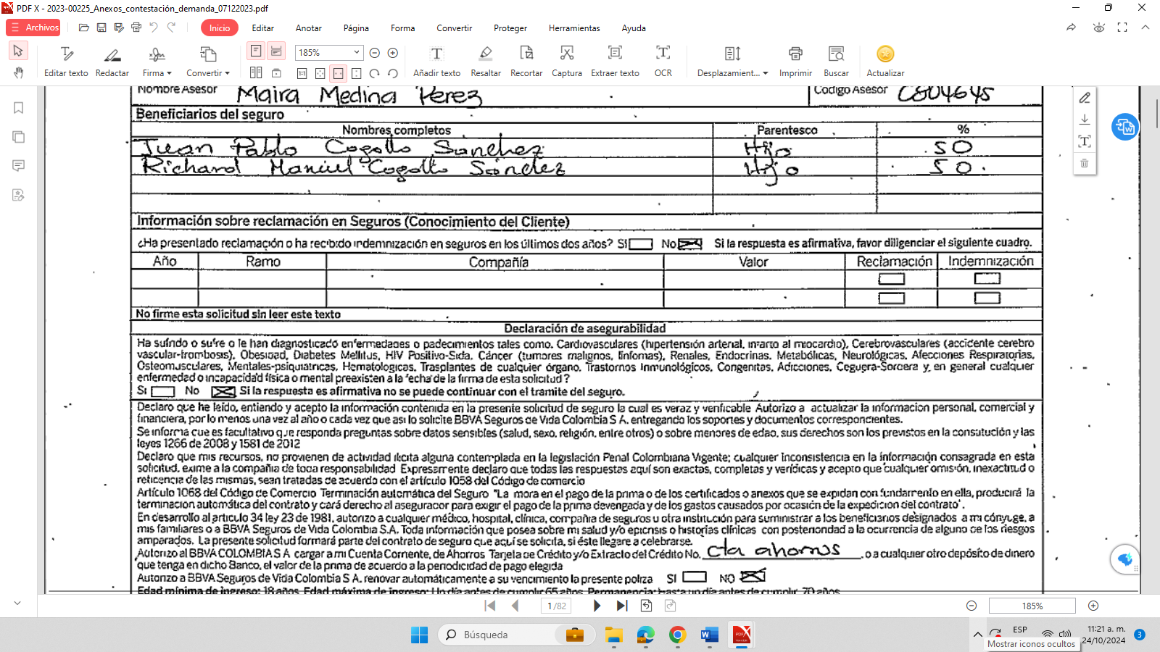

**Transcripción:** *Ha sufrido o sufre o le han diagnosticado enfermedades o padecimientos tales como: Cardiovasculares (hipertensión arterial, infarto al miocardio), Cerebrovasculares (accidente cerebro vascular-trombosis), Obesidad, Diabetes Mellitus, VIH, Cáncer (tumores malignos, linfomas), Renales, Endocrinas, Metabólicas, Neurológicas, Afecciones respiratorias. Osteomusculares, Mentales-psiquiátricas, Hematológicas, Trasplantes de cualquier órgano. Trastornos Inmunológicos, Congénitas. Adicciones. Ceguera-Sordera, y en general cualquier enfermedad o* ***incapacidad*** *física o mental preexistente a la fecha de firmar la solicitud? NO*

Del extracto anterior, se tiene que dentro de la “declaración de asegurabilidad”, se le indagó a la señora Asalia Stella Sánchez, sobre padecimiento médicos osteomuscular incluso de cualquier incapacidad física o mental preexistente a la fecha de firmar la solicitud. Sin embargo, ella decidió faltar a la verdad y afirmar **no** tener ningún padecimiento médico.

Adicionalmente, se debe destacar que en el recuadro inmediatamente anterior a la “declaración de asegurabilidad”, se le informa a la señora Asalia Sánchez que **“*no firme esta solicitud sin leer este texto”.*** Lo que demuestra que mi representada, no solo planteó un cuestionario de fácil lectura y comprensión, sino que además, previno a la solicitante de leer el contenido de la misma, así:



Junto con esta solicitud a la señora Asalia Sánchez, le fue brindada toda la información relacionada con el seguro, así como le fue compartida la documentación requerida. Soporte de ello, se halla en su segunda firma plasmada en la solicitud del seguro, tal como se aprecia:

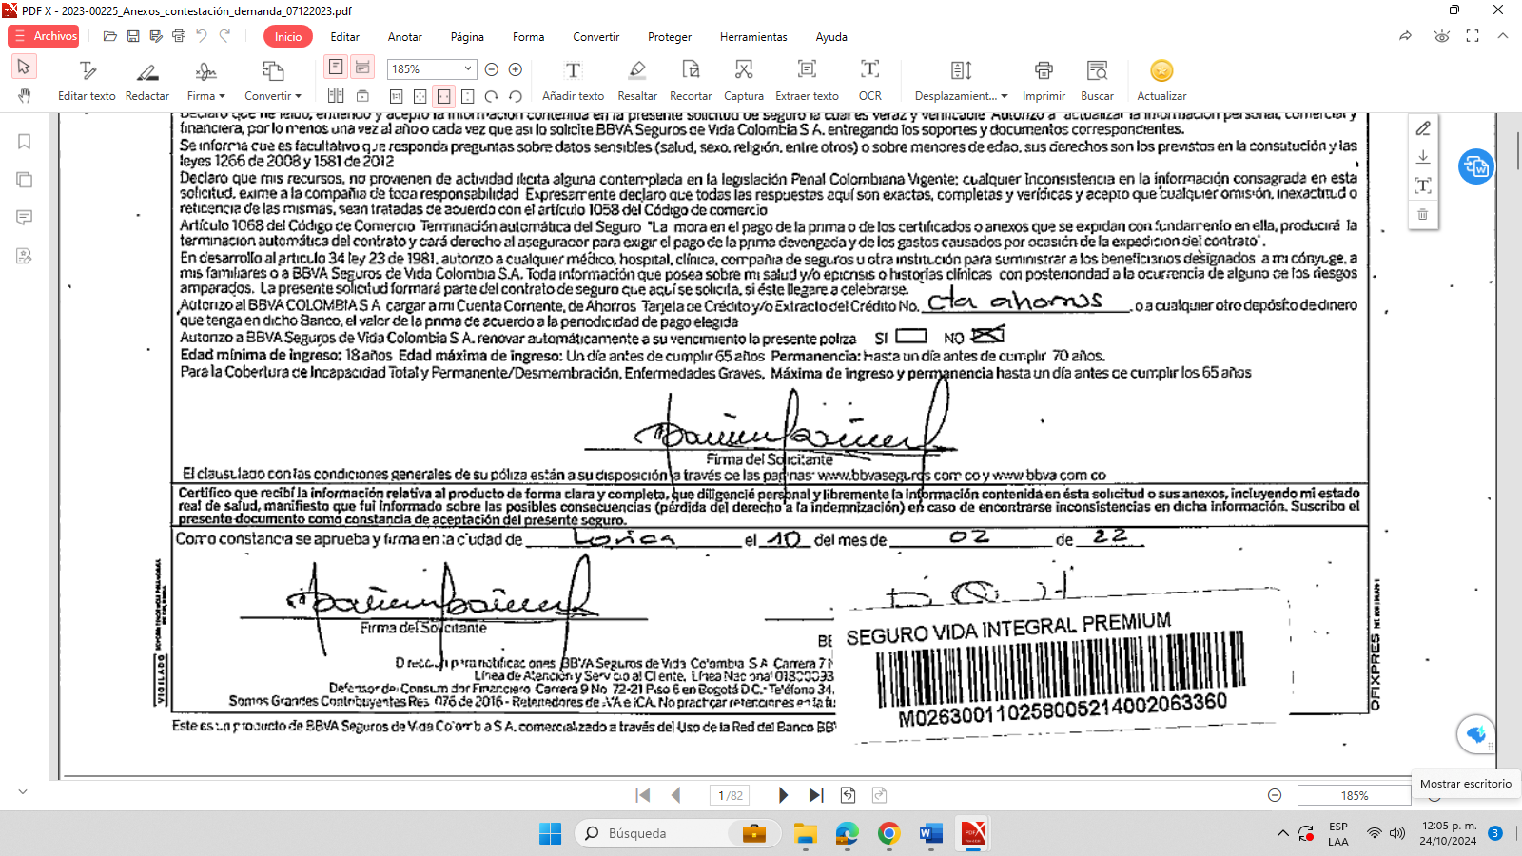

**Transcripción:** *“Certifico que recibí toda la información relativa al producto de forma clara y completa, que diligencié personal y libremente la información contenida en esta solicitud o sus anexos, incluyendo mi estado real de salud. Manifiesto que fui informado sobre las posibles consecuencias (pérdida del derecho a la indemnización) en caso de encontrarse inconsistencias en dicha información. Suscribo el presente documento como constancia de aceptación del presente seguro.”*

De acuerdo con ello, la señora Asalia Stella Sánchez, recibió toda la información relativa al contrato de seguro de forma clara y completa, entonces, la hoy demandante tuvo dos oportunidades en las que debió plasmar su firma de forma voluntaria, dos momentos en los que debió tener en cuenta el contenido de lo suscrito. Sin embargo, el *a quo*, ignoró ello. El fallador de primera instancia no tuvo en cuenta este medio probatorio al momento de tomar la decisión, pues, pese a esta prueba que demuestra la flagrante omisión de callar sus padecimientos, le restó fuerza probatoria. Situación a todas luces en contravía de la lógica y la sana crítica, ya que, esta prueba tiene confirmación con otro medio probatorio que el *a quo* también ignoró por completo.

En el interrogatorio de parte rendido por la demandante en la audiencia inicial, ella manifestó **no** padecer ningún tipo de limitación visual, auditiva, cognitiva o de cualquier otro tipo, adicionando incluso, que aquella tenía toda la capacidad de entender y comprender el formulario simple. En suma, refirió contar con estudios de Doctorado, entonces, no estamos frente a un consumidor financiero promedio, sino frente a una persona por encima de la media, que tiene la capacidad y el entendimiento para exigirle *debida diligencia* en su comportamiento, esto es el de leer. Por ello, se encuentra demostrado que la señora Asalia Sánchez, contaba con toda la idoneidad y capacidad para leer y comprender el contenido del documento ante ella expuesto, y de encontrar alguna duda sobre el mismo, indagar o pedir asesoría, lo cual no hizo. Dicho análisis probatorio ha sido pasado por alto por el juzgador de primera instancia y, en consecuencia, yerra al tomar la decisión de no declarar la nulidad relativa por reticencia de la asegurada.

Es evidente que, la señora Asalia Stella Sánchez, respondió de forma omisiva y faltando a la verdad, a las preguntas consignadas en la declaración de asegurabilidad, pese a que la misma manifestó no tener limitaciones visuales, auditas o cognitivas que le impidieran leer, y comprender el formulario de asegurabilidad, por ende, lo cierto es que de cara a la expresa previsión del artículo 1058 del C.Co., bastaba con corroborar que la señora Asalia tenía las patologías que omitió declarar, aspecto que se probó a partir de la historia clínica, con la cual se demuestra que efectivamente con anterioridad a la fecha de la solicitud del seguro, esto es al 10 de febrero de 2022, la señora Asalia Sánchez se hallaba en curso de múltiples enfermedades que, de ser adecuadamente comunicadas a mi representada esta se hubiese retraído de contratar el seguro, tal como quedó demostrado con el dictamen pericial aportado por la aseguradora, que sea dicho de paso NO fue objeto de contradicción. Por lo que probados estos presupuestos no había lugar a trasladar al asegurador las consecuencias negativas de la falta de sinceridad del asegurado.

En otras palabras, el hecho de que el asegurado no declarara sinceramente el estado del riesgo no puede traer consecuencias adversas más que para aquel, toda vez que la ley le impone a dicho asegurado la obligación de declarar fehacientemente el estado del riesgo que pretende trasladar, así las cosas, no podía llegarse a la conclusión que el hecho de faltar a la verdad por parte de la aseguradora fuera un evento que aquella deba asumir, pues la obligación de comportarse de manera legal recae sobre el asegurado, quien es la persona que conoce con precisión su propio estado de salud. En otras palabras, la norma no exige ni que el asegurador practique exámenes médicos, ni que pruebe la mala fe del asegurado como requisitos para declarar la nulidad relativa del contrato de seguro y bastaba a la luz del artículo 1058 del C.Co., con acreditar la pre existencia de la enfermedad omitida, y la omisión en la declaración de asegurabilidad. Presupuestos suficientemente demostrados en el proceso y no tenidos en cuenta por el juez de primera instancia.

1. **INDEBIDA VALORACIÓN DE LOS ELEMENTOS QUE PRUEBAN LA CONFIGURACIÓN DE LA NULIDAD RELATIVA DEL CONTRATO DE SEGURO VIDA INTEGRAL PREMIUM V2 No. 00130521052392325909 DE ACUERDO CON LO ESTABLECIDO EN EL ART. 1058 DEL CÓDIGO DE COMERCIO**

La señora Asalia Stella Sánchez Sánchez fue reticente, debido a que en el momento de solicitar el perfeccionamiento de su aseguramiento, en febrero del 2022, omitió declarar sinceramente el estado del riesgo, esto es, no informó a la Compañía Aseguradora de sus padecimientos de salud, presentes y/o pasados, esto es la *“tendinosis del supraespinoso; tenesinovitis tendón largo del bíceps; cambios osteocondroticos del humero; bursitis subacromial y subdeltoidea (…) neuropatía focalizada del nervio mediano derecho con grado de compresión leve”,* que definitivamente incidió, alteró y agravó el riesgo asegurado, enfermedades que padecía antes de solicitar su inclusión en el aseguramiento, y que de hecho, de haber sido conocidas por mi representada con anterioridad al perfeccionamiento de su aseguramiento, la hubieren retraído de celebrar el mismo, o por lo menos, la hubieren inducido a pactar condiciones mucho más onerosas en este.

En términos generales, la reticencia del contrato de seguro es una figura jurídica que busca proteger a las compañías aseguradoras de las omisiones y declaraciones inexactas de los asegurados frente a los riesgos que estos últimos buscan trasladar. Esta institución jurídica tiene su sentido de existir, en virtud de que son los asegurados los que conocen a la perfección todas las condiciones y características de los riesgos que asignan a las aseguradoras y, en consecuencia, atendiendo al principio de **ubérrima buena fe**, deben informarlos claramente durante la etapa precontractual. En este sentido, la doctrina más reconocida en la materia ha sido clara al establecer que quien conoce el riesgo es el que tiene el deber de informarlo:

“(…) **Quien realmente conoce el estado del riesgo es el tomador**, de ahí que la ley le imponga a él la obligación radical de declararlo sincera y completamente al momento de la celebración del contrato, esto es, informar fehacientemente sobre todas las circunstancias conocidas por él que puedan influir en la valoración del riesgo, según el cuestionario suministrado por el asegurador (art. 1058 C. Co), a fin que éste sepa en qué condiciones se encuentra ya sea la cosa o bien asegurado o la vida, a efecto que decida si lo ampara, lo rechaza o fija condiciones de contratación, acordes a la situación anormal, grave o delicada de dicho riesgo, lo que sirve para afirmar que, en sana lógica, **el asegurador solo asume el riesgo cuando conoce de qué se trata, cuál es su magnitud o extensión, y el grado de exposición o peligrosidad de su ocurrencia**. (…)[1]

(negrilla y subrayados propios)

En el presente caso, era claro que no podría atribuírsele un riesgo a mi representada cuando la solicitante del seguro, la señora ASALIA SÁNCHEZ, conociendo a profundidad sus padecimientos los negó en la etapa precontractual. Ahora bien, es fundamental tener en cuenta que no solo la doctrina se ha encargado de dilucidar el tema de la reticencia, sino que también existe una vasta jurisprudencia que explica la forma de aplicación del fenómeno. La Corte Constitucional, en sentencia T - 437 de 2014, ha sido clara al expresar que (i) la reticencia del asegurado produce la nulidad relativa del contrato, y (ii) que para alegar la reticencia únicamente se debe demostrar que el asegurado omitió informar o informó inexactamente las características del riesgo que estaba trasladando y, que esta omisión o falta, de haber sido conocida por la aseguradora con anterioridad a la perfección del contrato, hubiera hecho que esta última se abstuviera de celebrar dicho acuerdo o hubiera inducido unas condiciones más onerosas:

“(…) Ahora bien, tanto la jurisprudencia como la doctrina han sido enfáticas al afirmar que, si bien el artículo 1036 del Código de Comercio no lo menciona taxativamente, el contrato de seguro es un contrato especial de buena fe, lo cual significa que ambas partes, en las afirmaciones relativas al riesgo y a las condiciones del contrato, se sujetan a cierta lealtad y honestidad desde su celebración hasta la ejecución del mismo.

Por consiguiente y, en atención a lo consagrado en el artículo 1058 del Código de Comercio, el tomador o asegurado debe declarar con sinceridad los hechos y circunstancias que determinan el estado del riesgo, según el cuestionario que le sea propuesto por el asegurador, toda vez que ello constituye la base de la contratación.

**En caso de presentarse reticencias e inexactitudes en la declaración que conocidas por el asegurador lo hubieran retraído de contratar, se produce la nulidad relativa del seguro** (…)” (Subrayado y negrilla fuera del texto original)

Es claro que la Corte Constitucional, en la sentencia en la que decide sobre una tutela, es contundente al afirmar no solo los efectos de la reticencia, sino que también evidencia los únicos requisitos que se deben demostrar para alegarla, esto es, como se dijo, que el asegurado omitió informar o informó inexactamente las características del riesgo que estaba trasladando y, que esta omisión o falta, de haber sido conocida por la aseguradora con anterioridad a la perfección del contrato, hubiera hecho que esta última se abstuviera de celebrar dicho acuerdo o por lo menos hubiera inducido unas condiciones más onerosas.

Pese a la múltiple jurisprudencia del asunto, el juez de primera instancia, no tuvo en cuenta que para el día 10 de febrero del 2022, la señora Asalia Stella Sánchez negó su estado real de salud en la solicitud de su aseguramiento, la cual además fue presentada en un cuestionario simple y de fácil lectura, pues, la pregunta consignada fue redactada de manera que cualquier persona pudiere entenderla y comprender su sentido. No obstante, pese a la claridad de la pregunta, y aún con todas las capacidades de la señora Asalia Stella Sánchez ella decidió responder negativamente, aun cuando tenía pleno conocimiento que esta respuesta negativa constituía una falta a la verdad.

Es decir, a pesar de que la hoy demandante, conocía de sus padecimientos de salud con anterioridad al mes de febrero del 2022, negó la existencia de todas sus enfermedades a la Compañía Aseguradora. Veamos a continuación la citada declaración de asegurabilidad, en la que se evidencia la respuesta negativa de la asegurada:

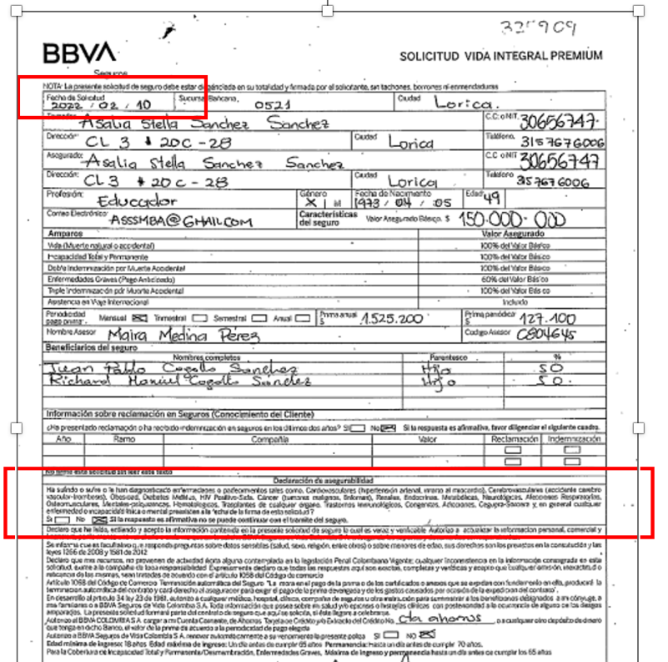

De lo anterior es claro, como no existía duda alguna, de que la señora Asalia Stella Sánchez, respondió de forma negativa a las preguntas consignadas en la declaración de asegurabilidad. En este sentido, esa negativa constituía una falta a la verdad que daba lugar a la aplicación del artículo 1058 del Código de Comercio y así a la nulidad del aseguramiento, debido a que la asegurada había padecido y/o sufrido de *tendinosis del supraespinoso; tenesinovitis tendón largo del bíceps; cambios osteocondroticos del humero; bursitis subacromial y subdeltoidea (…) neuropatía focalizada del nervio mediano derecho con grado de compresión leve”,* enfermedades que indiscutiblemente debió haber informado a mi representada. Máxime, cuando de haber sido conocidas en el momento oportuno por BBVA Seguros de Vida Colombia S.A., esto es, con anterioridad al perfeccionamiento de su aseguramiento, la hubieren retraído de celebrar el contrato aseguraticio, o por lo menos, la hubiere inducido a pactar condiciones mucho más onerosas en él.

El *a quo* no tiene en cuenta que existe en el plenario pruebas suficientes que acreditan la aexistencia de las enfermedades de *tendinosis del supraespinoso; tenesinovitis tendón largo del bíceps; cambios osteocondroticos del humero; bursitis subacromial y subdeltoidea (…) neuropatía focalizada del nervio mediano derecho con grado de compresión leve,* en fechas anteriores a febrero de 2022. Veamos:

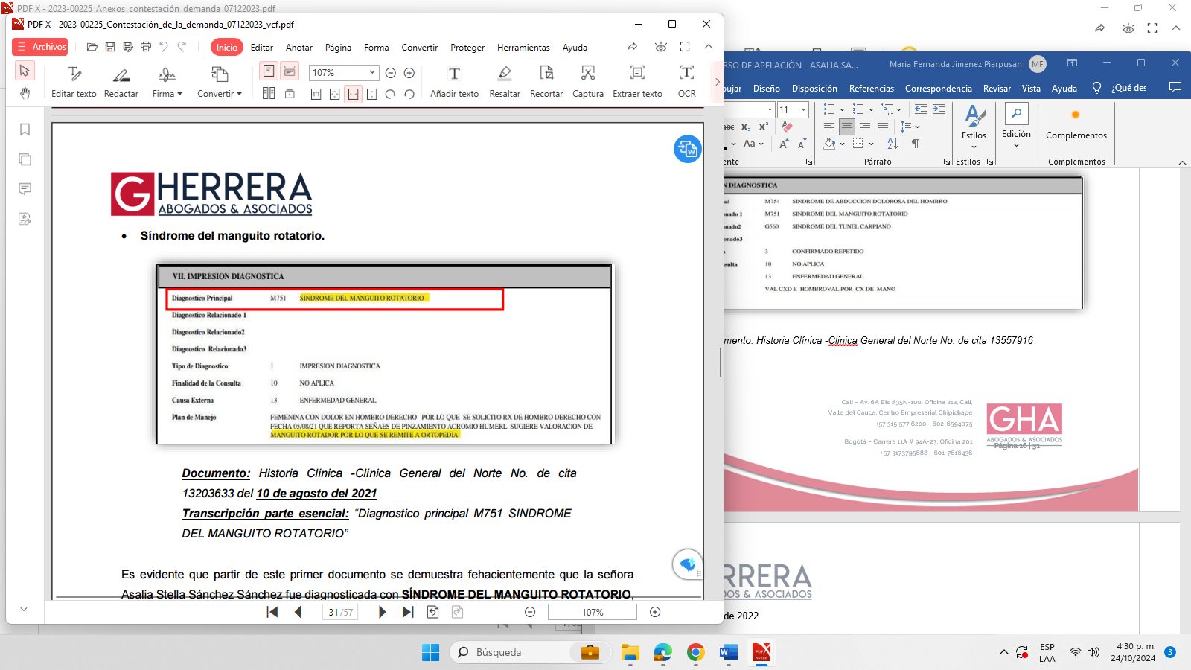

*Documento: Historia Clínica -Clínica General del Norte No. de cita 13203633 del 10 de agosto del 2021*

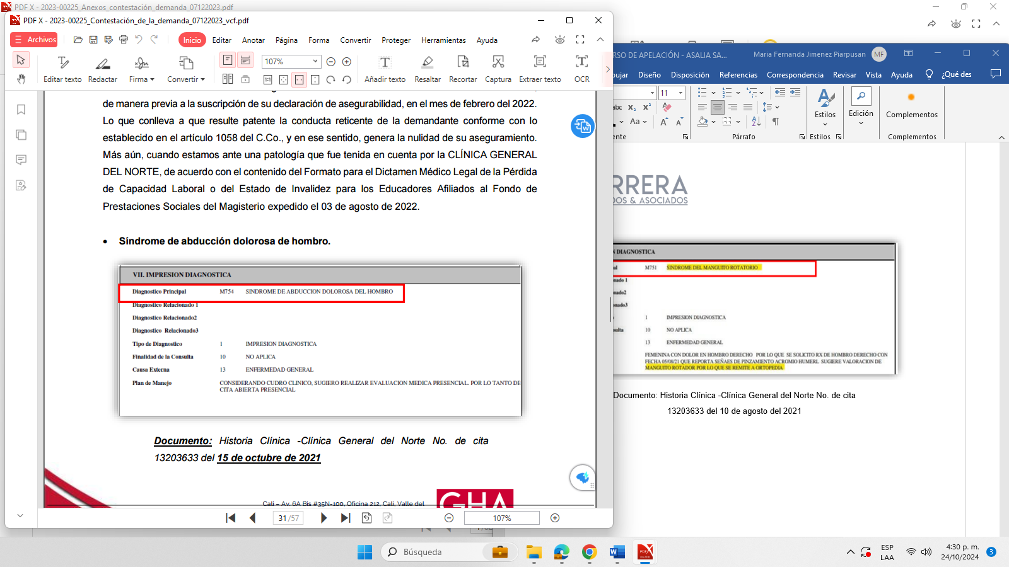

*Documento: Historia Clínica -Clínica General del Norte No. de cita 13203633 del 15 de octubre de 2021*

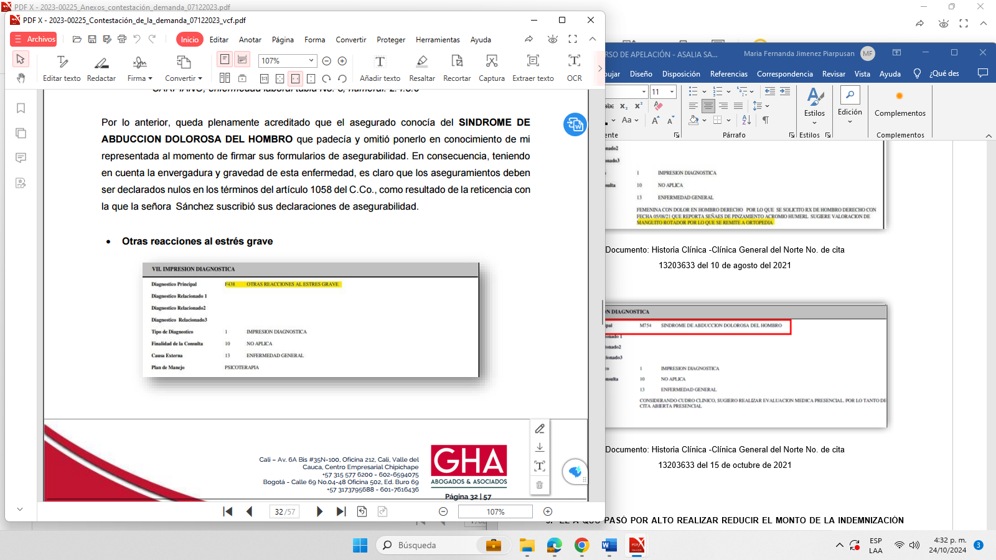

*Documento: Historia Clínica -Clínica General del Norte No. de cita 13285091 del 14 de septiembre del 2021*

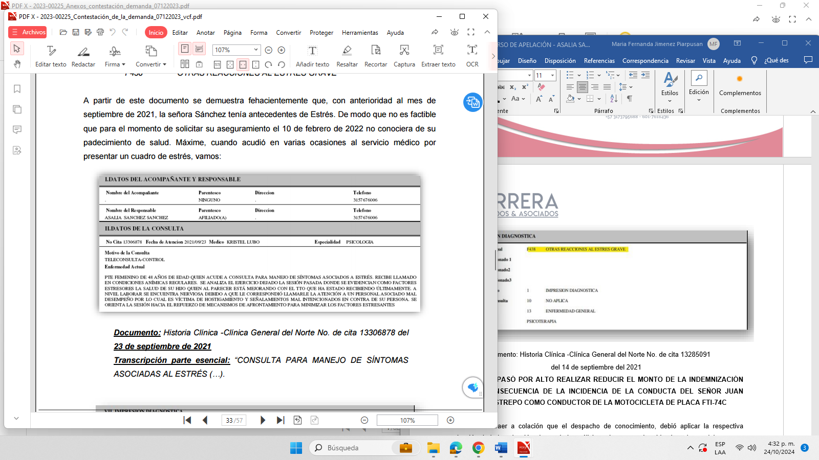

*Documento: Historia Clínica -Clínica General del Norte No. de cita 13306878 del 23 de septiembre de 2021*

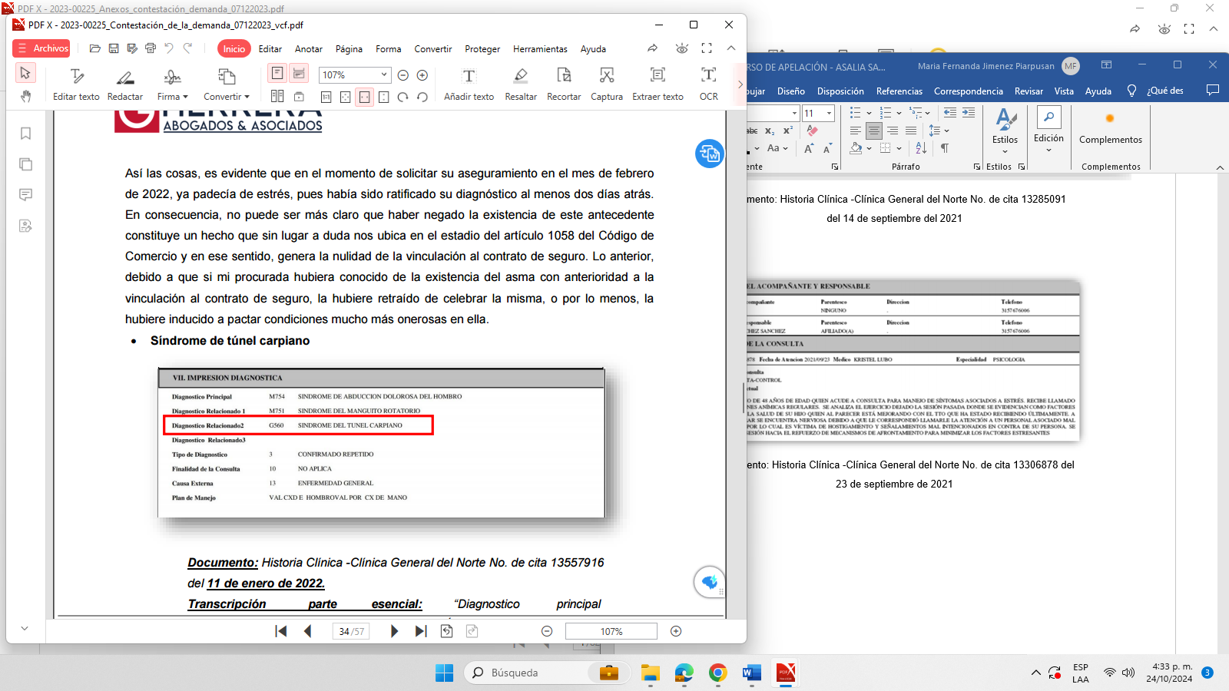

*Documento: Historia Clínica -Clínica General del Norte No. de cita 13557916 del 11 de enero de 2022.*

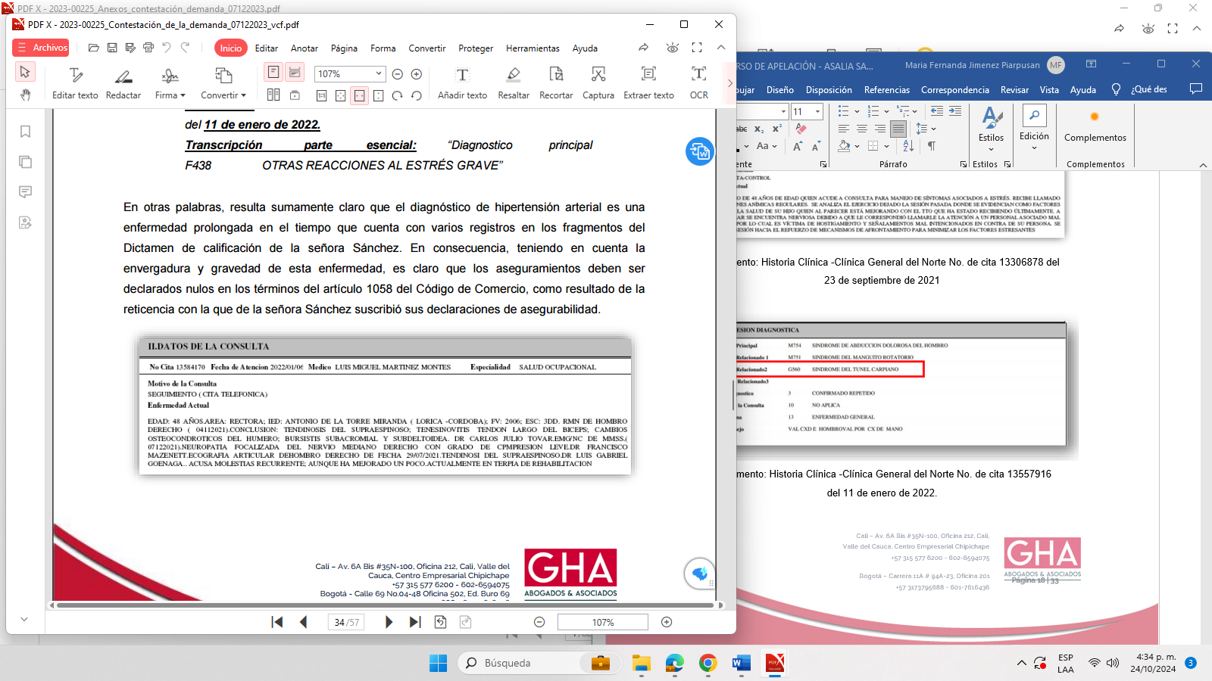

*Documento: Historia Clínica -Clínica General del Norte No. de cita 13584170 del 06 de enero de 2022*

De acuerdo con los extractos antes expuestos, los cuales fueron obtenidos la historia clínica de la señora Asalia Stella Sánchez, es claro como la hoy demandante, antes del mes de febrero del año 2022, fecha en la cual suscribió la asegurabilidad con mi procurada, ya conocía y tenía presente cuales eran sus afecciones de salud situación que no fue valorada debidamente por el *a quo.*

Estos padecimientos los conocía con anterioridad, incluso en fechas cercanas a la solicitud del seguro, por lo que sus dolencias y síntomas eran recientes aun así la hoy demandante decidió negarles. Esa omisión fue tan representativa y grave, que por supuesto, tiene todas las características y sobre todo la envergadura requerida, para anular la vinculación al contrato de seguro en los términos del artículo 1058 del Código de Comercio, tal como lo debió hacer el *a quo.*

Esas patologías eran sumamente relevantes y viciaron integralmente el consentimiento del Asegurador.

La gravedad del estado de salud de la señora Asalia Sánchez era tal que por estas mismas enfermedades fue disminuida su capacidad laboral, entonces, si la señora Sánchez Sánchez tenía afectada su salud y deseaba contratar un seguro de vida que incluyese un amparo de Incapcidad, no le resulta lógico al fallador de primera instancia que es tan grave el omitir su real estado, pues de la materialización de dicho riesgo es que pende la garantía del seguro que asume mi representada. Esto se demuestra con el informe de perdida de la capacidad laboral, emitido por la Clínica General del Norte, dentro del cual el médico que emitió dicha valoración, tuvo presente todas las afecciones médicas que la señora Asalia Stella Sánchez se le habrían diagnosticado desde el año 2021, como se observa:

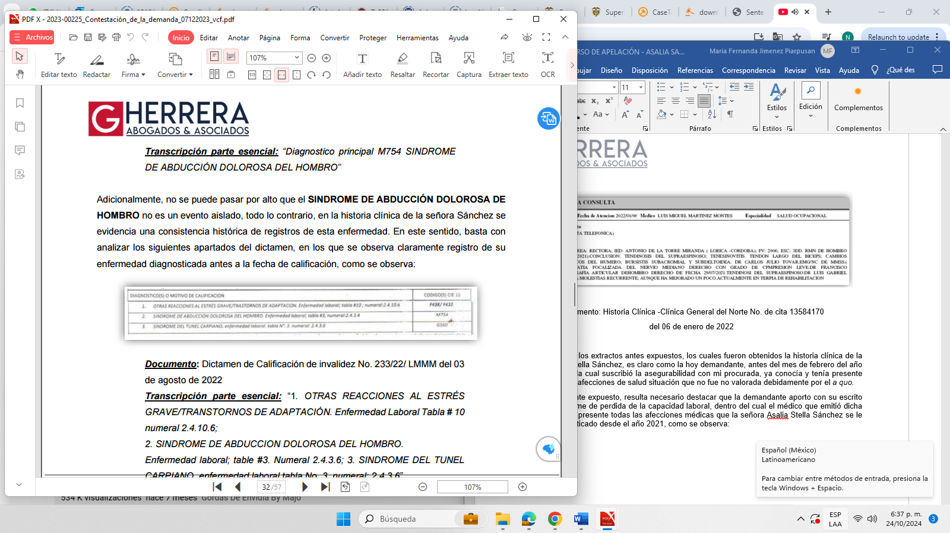

*Documento: Dictamen de Calificación de invalidez No. 233/22/ LMMM del 03 de agosto de 2022*

En efecto, se demuestra fehacientemente que, desde agosto del 2021, la señora Asalia Stella Sánchez, había sido diagnosticada con “tendinosis del supraespinoso; tenesinovitis tendón largo del bíceps; cambios osteocondroticos del humero; bursitis subacromial y subdeltoidea (…) neuropatía focalizada del nervio mediano derecho con grado de compresión leve” mismas que fueron tan relevantes como para ser la causa de su PCL. Por ende, igualmente relevantes para ser comunicadas a mi representada al momento de tomar un seguro que asumiría el riesgo de una Incapacidad Permanente.

Se debe informar al H. Tribual que las enfermedades padecidas por la demandante, no son un hecho aislado, pues, en la historia clínica se logra extraer la señora Asalia Sánchez consulta en varias ocasiones por sus patologías, y además, habría estado en continuas incapacidades médicas.

Así las cosas, es evidente como la “tendinosis del supraespinoso; tenesinovitis tendón largo del bíceps; cambios osteocondroticos del humero; bursitis subacromial y subdeltoidea (…) neuropatía focalizada del nervio mediano derecho con grado de compresión leve”, son unas enfermedades prolongada en el tiempo en la medida que el asegurado la padeció con anterioridad a la solicitud de aseguramiento de la póliza seguro vida integral premium V2 No. 00130521052392325909 y en consecuencia, teniendo en cuenta la envergadura y gravedad de estas enfermedades, mi procurada dentro de su formulario de aseguramiento, de manera directa preguntó por enfermedades relacionadas con padecimientos OSTEOMUSCULARES, destacando que bajo ese entendido, la relación causal, entre los argumentos que motivaron la calificación de pérdida de capacidad laboral y la información omitida a mi procurada, están claramente ligadas.

Para el efecto, y para mayor comprensión del despacho de esta tesis en la cual se cuestiona el planteamiento realizado por el *a quo*, se condensa:

* La demandante conocía claramente cuáles eran sus padecimientos de salud, desde antes de solicitar el seguro. Hecho probado con la historia clínica.
* La señora Asalia Stella Sánchez, suscribió formulario de asegurabilidad con mi representada el día 10 de febrero del 2022, cuando aquella ya tenía varios diagnósticos médicos preexistentes. Hecho probado con la solicitud del seguro de dicha fecha.
* Dentro del formulario de asegurabilidad o solicitud vida integral premium, a la demandante se le puso de presente un cuestionario **simple** denominado “declaración de asegurabilidad”, donde se indagan por las condiciones médicas del tomador/asegurado, encontrando que la señora Asalia Stella Sánchez, afirmo **no tener ningún padecimiento médico.** Hecho probado con la solicitud del seguro de dicha fecha la cal suscribe dos veces a mano alzada.
* La hoy demandante, fue valorada por la Clínica General del Norte, para determinar la pérdida de capacidad laboral, la cual fue igual al 100%, encontrando que sus afecciones de salud que dieron lugar a dicha valoración de PCL, fueron las mismas enfermedades que la demandante padecía desde el año 2021 y que negó en el cuestionario. Hecho probado con el informe que data del 03 de agosto del 2022.
* Entre la fecha de solicitud de aseguramiento, y la fecha de emisión del dictamen, únicamente transcurrieron 6 meses.
* Las consultas médicas más recientes fueron atendidas 20 días antes de solicitar el seguro, por lo que era latente que la señora Asalia Sánchez, recordase sus enfermedades o sus dolencias.
* El dictamen pericial suscrito por el Dr. Duque que sea dicho de paso no fue objeto de contradicción dejó acreditada la relevancia de las enfermedades de la demandante y además demostró la consecuencia negocial diferencial, es decir que si la compañía de seguros hubiere conocido el verdadero estado de salud de la demandante al momento en que aquella estaba solicitando el seguro, pues de manera definitiva se habría extraprimado en un 50% para el amparo de muerte y NO se habría otorgado el amparo de incapacidad total y permanente, Ello, porque el riesgo que le supone a mi representada asegurar una ITP a una persona con estas enfermedades es superior y detenta un desequilibrio de las cargas.

Estas premisas, el despacho de primera instancia no las valoró adecuadamente, de conformidad con la lógica y la sana crítica. Lo que sin duda conllevó a no valorar la prueba o valorarla erróneamente y así terminar profiriendo una sentencia que no guarda relación con los hechos probados en el proceso.

Este yerro del *a quo* es tan desafortunado máxime cuando se encuentra configuradas todas condiciones para dar lugar a la nulidad relativa del contrato de seguro, por la reticencia de la señora Asalia Stella Sánchez. Situación que cuenta con suficiente material probatorio, por lo que, probados los presupuestos de la nulidad relativa del contrato de seguro las pretensiones de la demanda debieron negarse completamente.

## EL *A QUO* PASÓ POR ALTO QUE LA COMPAÑÍA ASEGURADORA NO ESTÁ OBLIGADA A PRACTICAR EXAMENES MÉDICOS EN LA ETAPA PRECONTRACTUAL

Uno de los argumentos emitidos por el Despacho de primera instancia para no declarar la nulidad del contrato, fue que la compañía aseguradora BBVA Seguros de Vida Colombia S.A., debía realizar exámenes médicos a la señora Asalia Stella Sánchez, o en su defecto solicitar la historia clínica de la misma antes de contratar con ella. Al respecto se debe precisar y reiterar que mi procurada **no** está obligada a realizar exámenes en la etapa precontractual, no sólo no existe una obligación legal de esta naturaleza, sino que, por el contrario, existen normas imperativas de orden público que expresamente establecen que **no es una obligación de las aseguradoras la práctica y/o exigencia de este tipo de exámenes,** destacando que la H. Corte Suprema de Justicia en reiterados pronunciamiento han deprecado que, en línea con el principio de la ubérrima buena fe, es deber de los asegurados atender a su obligación de lealtad, y así, informar a la compañía aseguradora acerca de las características y condiciones del riesgo que éstas últimas están asegurando, máxime cuando son los asegurados los que conocen en detalle de sus propias circunstancias, que son las que a la final determinan la magnitud del riesgo trasladado.

En este orden de ideas, se debe iniciar abordando lo que establece la norma principal que regula la materia en cuestión. El artículo 1158 del C. Co señala, sin lugar a una interpretación diferente, que el asegurado debe cumplir con la carga de ubérrima buena fe y lealtad, y así informar a la compañía aseguradora de todos los aspectos que conforman el riesgo trasladado, so pena que se dé aplicación a las consecuencias fijadas por el artículo 1058 del C. Co. Al respecto, el artículo 1158 del Código de Comercio indica lo siguiente:

“(…) Aunque el asegurador prescinda del examen médico, el asegurado no podrá considerarse exento de las obligaciones a que se refiere el artículo 1058 ni de las sanciones a que su infracción dé lugar (…)”

En otras palabras, la norma es muy clara al (i) deprecar la obligación en cabeza de las aseguradoras de la exigencia de examen médico y (ii) establecer que así no se practique un examen médico, de igual forma, estas compañías tienen la facultad de alegar la nulidad del contrato con base en el fenómeno de la reticencia regulado principalmente por el artículo 1058 del Código de Comercio. Es más, en una reciente providencia, la Corte Constitucional en Sentencia T-058 del 12 de febrero de 2016, Magistrado Ponente Alexander Guillermo Guerrero Pérez, se refirió al tema referido, de la siguiente manera:

“(…) Así, por ejemplo, en los seguros de vida, salvo pacto en contrario, **deberá atenderse a la disposición contenida en el artículo 1158 del Código de Comercio** que en su tenor literal dispone: “Aunque el asegurador prescinda del examen médico, el asegurado no podrá considerarse exento de las obligaciones a que se refiere el artículo 1058 [obligación de veracidad en la declaración del tomador sobre el estado del riesgo], ni de las sanciones a que su infracción de lugar.

De acuerdo con el principio de autonomía de la voluntad privada, obsérvese como **la norma en cita permite disponer sobre la exigibilidad del examen médico para la celebración del contrato de seguro de vida**. Dicha autorización legal se explica si se tiene en cuenta que una de las características principales del contrato de seguro es la de ser un negocio fundado en el principio de la máxima buena fe (uberrimae bona fidei), según el cual las partes han de obrar lealmente durante las fases precontractual, contractual y poscontractual para cumplir a cabalidad con el objeto perseguido mediante la celebración del negocio jurídico[2].

Precisamente, entre otros momentos, dicha buena fe se manifiesta cuando el asegurado declara el estado del riesgo que sólo él conoce íntegramente, para que conforme a esa información la aseguradora determine si hay lugar a establecer condiciones más onerosas o, incluso, en casos extremos, para que decida no contratar, siempre que no se incurra en un abuso de la posición dominante que implique la violación de derechos fundamentales[3]. De suerte que si se desdibuja la obligación de declarar sinceramente el estado del riesgo, exigiendo siempre –a pesar del mandato legal previamente transcrito– la carga de realizar un examen médico y, por ende, de asumir los siniestros por enfermedades no declaradas, se estaría desconociendo el citado principio que debe regir la actuación de los contratantes, dando lugar a una relación minada por la desconfianza y por la necesidad de descubrir aquello que la otra parte no está interesada en dar a conocer (…)”[4] (subrayado y negrillas propias)

La Corte Constitucional también se ha pronunciado al respecto, manifestando que:

“(…) Lo primero que advierte este Tribunal, al igual que lo hizo en un caso previo objeto de examen, es que no es de recibo el primer argumento del accionante referente a que su esposo no fue sometido a un examen médico con anterioridad al otorgamiento de la póliza. **En efecto, se recuerda que las aseguradoras no están obligadas a realizar un examen médico de ingreso, así como tampoco a solicitarlo, pues la obligación del tomador de declarar con exactitud su estado de salud, no puede vaciarse de contenido exigiendo a la aseguradora agotar todos los medios a su alcance para conocer el estado del riesgo**, por ejemplo, a través de exámenes médicos, pues, se reitera, tal situación corresponde a una mera posibilidad de la cual puede prescindir, según lo dispone el artículo 1158 del Código de Comercio, al ser el contrato de seguro un negocio jurídico sustentado en el principio de la máxima buena fe (…)”[5] (resaltando propias)

Finalmente, en la sentencia STC 6488 del 2023, de fecha 5 de julio del 2023, la Corte Suprema de Justicia, dispuso que:

“(…) Frente a lo anterior el Tribunal Superior indicó, **«no se ve razonable imponer a las aseguradoras que siempre deban realizar ilimitados exámenes especializados para determinar el real estado de salud de todas las personas que solicitan una póliza, a manera de investigadores forenses indagando la verdad o no de un hecho**. (…)” (resaltando propio)

Se vislumbra que, en varios pronunciamientos se reconoce expresamente que no es necesaria la exigencia y/o práctica de exámenes de salud para alegar la reticencia. La Corte Constitucional, utilizando el argumento más lógico y ajustado a los planteamientos establecidos en la Constitución Política de Colombia, determinó que es el asegurado el que debe informar a la compañía aseguradora de sus padecimientos, más aún, como ya se ha dicho, es el que tiene el real conocimiento del estado del riesgo que busca trasladar.

En este mismo sentido, por su parte, la Corte Suprema de Justicia se ha referido sobre lo anterior y, particularmente, en Sentencia del 4 de marzo de 2016, Magistrado Ponente Fernando Giraldo Gutiérrez15, en donde estableció lo siguiente:

“(…) De todas maneras, en lo que se refiere al «seguro de vida», **el artículo 1158 id previene que «aunque el asegurador prescinda del examen médico, el asegurado no podrá considerarse exento de las obligaciones a que se refiere el artículo 1058** ni de las sanciones a que su infracción dé lugar».

No puede, entonces, **endilgarse que el profesionalismo que requiere la actividad aseguradora, de entrada, exige el agotamiento previo de todos los medios a su alcance para constatar cual es el «estado del riesgo»** al instante en que se asume, como si fuera de su exclusivo cargo, so pena de que la inactividad derive en una «renuncia» a la «nulidad relativa por reticencia».

Esto por cuanto, se reitera, **el tomador está compelido a «declarar sinceramente los hechos o circunstancias» que lo determinan y los efectos adversos por inexactitud se reducen si hay «error inculpable» o se desvanecen por inadvertir el asegurador** las serias señales de alerta sobre inconsistencias en lo que aquel reporta.

(…)

Ahora bien, no puede pasarse por alto que, tratándose de seguros colectivos de vida, en los que se contrata por cuenta de un tercero determinado o determinable, la obligación de declarar el «estado del riesgo» la tiene el asegurado, de conformidad con el artículo 1039 del Código de Comercio, puesto que es él quien sabe sobre las afecciones o la inexistencia de ellas al momento de adquirirlo (…)”

En resumen, para la Corte Constitucional y la Corte Suprema de Justicia es claro que en materia de seguros de vida no existe una obligación legal en cabeza de las compañías aseguradoras de practicar exámenes médicos con anterioridad a la perfección del contrato de seguro, so pena, que éstas no puedan alegar la nulidad del contrato con base en un evento de reticencia regulado por el artículo 1058 del Código de Comercio.

Así las cosas, de acuerdo con todo lo expuesto, es claro que en el caso que se ventila, se desvirtúa el argumento que el juzgador tuvo de presente, al manifestar que la compañía aseguradora tuvo que practicar exámenes médicos o solicitar la historia clínica a la señora Asalia Stella Sánchez, máxime cuando tenemos postulados recientes que claramente determinar que **no es razonable imponer a la aseguradora que siempre deba realizar exámenes médicos,** a todas las personas que solicitan un contrato de seguro de vida, máxime como de manera previa se les pone de presente a los tomadores/asegurador un formulario **claro y simple**, donde se cuestiona sobre la asegurabilidad, sobre el estado del riesgo de la persona, y todas sus condiciones de salud, obteniendo en el asunto en ventilación que la señora Asalia Stella Sánchez declaro **no padecer ninguna afección médica**, siendo entonces claro, que no existía un indicio, de que llevará efectivamente a mi procurada, a que le realice exámenes médicos o a solicitarle la historia clínica a mi procurada, máxime cuando los contrato seguro de vida parten de la ubérrima buena fe, de la confianza que se deposita entre los contratantes, y en ese orden de ideas se presume que el tomador/asegurado dice la verdad.

Se concluye entonces, que es claro que mi procurada no está obligada, ni tampoco ninguna compañía aseguradora a realizar exámenes médicos en la etapa precontractual a fin de determinar el riesgo que le estaba siendo trasladado, pues clara es la jurisprudencia de las altas cortes al establecer que, en línea y aplicación de los principios de ubérrima buena fe y lealtad, es el asegurado el que tiene la obligación de informar del estado del riesgo que busca trasladar, más aún, cuando es éste el que conoce perfectamente las condiciones o circunstancias que rodean y caracterizan a dicho riesgo.

1. **EL JUZGADO DE CONOCIMIENTO REALIZÓ UNA INDEBIDA VALORACIÓN PROBATORIA AL DICTAMEN PERICIAL APORTADO POR LA COMPAÑÍA BBVA SEGUROS DE VIDA COOMBIA S.A.**

La consecuencia negocial diferencial fue debidamente probada y esta como presupuesto de la nulidad relativa del contrato de seguro fue pasada por alto por el *a quo*, a fin de conceder las pretensiones de la demanda. Yerro que esta parte lamenta, como es claro para las partes, uno de los elementos esenciales para declarar la nulidad relativa del contrato de seguros es la consecuencia negocial diferencial, elemento este que claramente no fue analizado por el *a quo*, pues de manera imponente, desconoció plenamente el contenido del dictamen pericial rendido por el Dr. Gabriel Duque, prueba aportada por mi representada, en el que se determinó el negocio diferencial que mi representada hubiese realizado, si esta hubiera conocido ciertamente de las condiciones médicas preexistentes de la señora Asalia Stella Sánchez, al momento de suscribir el formulario de asegurabilidad.

Al respecto cabe destacar inicialmente, que la prueba pericial tiene su respaldo normativo en el Art. 226 del C.G.P., el cual dispone:

“(…) **Artículo 226. Procedencia La prueba pericial es procedente para verificar hechos que interesen al proceso y requieran especiales conocimientos científicos, técnicos o artísticos**. (…) (resaltado propio)

De acuerdo con la norma procesal ante referida, es claro que la prueba pericial tiene como objeto verificar hechos que interesen al proceso y requieran un conocimiento técnico. Dicho lo anterior, es importante reiterar que, dentro del asunto en litigio, estábamos frente al escenario de declarar la nulidad del contrato vida integral premium V2. No. 00130521052392325909, el cual fue contratado por la señora Asalia Stella Sánchez, y en ese entendido, uno de los elementos esenciales para declarar la nulidad del contrato de seguro es la consecuencia negocial diferencia, el cual consiste en determinar que hubiera hecho la compañía aseguradora sí, hubiera conocido verdaderamente el estado del riesgo que la hoy demandante le estaba trasladando y precisamente ese aspecto se probó con el dictamen pericial, mismo que el Despacho no valoró o al menos no adecuadamente para darle la importancia que revestía de cara a la solución del litigio.

Al encontrar que la consecuencia negocial diferencial se analiza desde puntos técnicos que parten de resaltar la importancia de la enfermedad para compañía y el análisis del mercado aseguraticio, aspecto último que se basa en la estadística sobre la probabilidad de ocurrencia del siniestro, en realidad era una prueba que debía tenerse en cuenta y que de haberle dado la importancia que reviste la sentencia sería completamente diferente. Con lo dicho, era más que claro que la prueba pericial aportada por mi procurada, tenía una carga probatoria y demostrativa bastante relevante frente al asunto en ventilación, la cual sin previo análisis del *a quo* simplemente fue desechada, sin el más mínimo análisis razonable con los demás medios de prueba, la jurisprudencia y la doctrina frente a temas de nulidad de seguros de vida.

Ahora bien, como el despacho omitió hacer un verdadero estudio del dictamen pericial, se explicará de manera razonable, como el elemento esencial antes mencionado, se configuró en el asunto en litigio, y daba lugar a declarar la nulidad relativa del contrato de seguro emitido por mi procurada, así:

**La importancia de la enfermedad para la compañía BBVA Seguros de Vida Colombia S.A.:** De acuerdo a todos los antecedentes descritos y evidenciados en la historia clínica que reposa en el expediente, se resaltaron aquellos que por su gravedad era necesariamente ser conocidos por mi procurada, encontrando:

1. el trastorno del hombro, el cual fue diagnosticado el 10 de agosto del 2021, el cual esta estrechamente relacionado con problemas del musculo, ligamento, tendones, bursa, e incluso con otros padecimientos médicos como enfermedades cardiacas, problemas nerviosos, problemas de la columna, entre otros. Así mismo esta enfermedad es frecuente y aumenta con la edad;
2. El síndrome del túnel del carpo, la cual fue diagnosticada el 06 de enero del 2022, enfermedad que es producida por una lesión por compresión excesiva del nervio mediano ubicado normalmente en la muñeca y que produce sensación de hormigueo, debilidad, dolor, daño muscular y limitación para el movimiento. En el tiempo y de acuerdo a la severidad del mismo, se trata con fisioterapia y en ocasiones con tratamiento quirúrgico, pero puede resultar incapacitante, o generar un daño mayor;
3. Estrés grave crónico, el cual fue diagnosticado el 14 de septiembre del 2021, dicha enfermedad aparece al enfrentar una crisis personal, un desastre, un problema de salud o una afección de salud mental que parezca estar fuera de control. El estrés que hace que las personas pierdan su equilibrio emocional y reaccionen de formas autodestructivas, cuando el estrés comienza a interferir con la capacidad de disfrutar de la vida diaria, se considera grave.

De acuerdo con lo anterior, las enfermedades diagnosticadas a la señora Asalia Stella Sánchez, datan del año 2021, siendo preexistentes al momento de diligenciar la solicitud de aseguramiento con mi procurada, la cual data del 10 de febrero del 2022, Así mismo, atendiendo la literatura científica médica contenida en el informe pericial, tenemos que cada una de las patologías que presentaba la demandante eran graves, tanto así que dentro del formulario de asegurabilidad, el cuestionario formulado relaciona enfermedades o padecimientos *Osteomusculares, Mentales-psiquiatricos y en general cualquier enfermedad o incapacidad física o mental preexistentes a la fecha de firma.* Estas enfermedades eran preexistentes y de tal importancia pero la señora Asalia Stella Sánchez, afirmó que **no** padecía ningún tipo de enfermedad física o mental antes y durante la firma de la solicitud de asegurabilidad.

**Análisis del mercado aseguraticio, frente a las enfermedades no informadas por la señora Asalia Stella Sánchez:** Tenemos que dentro del informe pericial, se realizó una valoración meticulosa sobre las afecciones médicas de la demandante, encontrando que el manual de suscripción de Swiss Re, arrojó que las compañías aseguradoras, cuando conocen de las enfermedades preexistentes de trastornos del hombro: síndrome de abducción dolorosa del hombro + síndrome del túnel del carpo + otras reacciones de estrés grave, **no generan amparo por incapacidad total o permanentes**, y adicionalmente a ello, se incrementa el valor de la prima en un 50%, debido a la gravedad del riesgo que asumen las compañías aseguradoras por las citadas patologías.

**Análisis de aseguramiento para BBVA Seguros de Vida Colombia S.A., en casos como el aquí ventilado:** El informe pericial aportado por mi procurada, realizó un análisis técnicos y médicos, acorde a lo respondido por cada asegurado a través de la declaración de asegurabilidad, encontrando que las tablas de tarificación del riesgo de los reaseguradores, así como la experiencia propia de la compañía, establecen una guía útil en el cálculo del riesgo de sobrevida de los posibles asegurados, permitiéndole a la compañía construir su propio historial de calificaciones que le permite mantener una coherencia en el proceso de evaluación del riesgo en el tiempo. Así las cosas se estableció que mi procurada hubiera incrementado el valor de la prima en un 50%, y no hubiera otorgado el amparo de incapacidad temporal y permanente.

Por lo dicho, es claro que el Despacho de haber realizado una mera lectura comprensiva o un análisis al menos detallado, del informe pericial aportado al expediente, claramente hubiera podido identificar que el elemento esencial de la consecuencia negocial diferencia, se configuró plenamente en el caso bajo análisis, encontrando así, la nulidad relativa del contrato de seguro vida integral premium V2 No. 00130521052392325909, tuvo que ser declarado nulo por el *a quo*, y en consecuencia debió negarse las pretensiones formuladas por la activa.

1. **LA SENTENCIA DE PRIMERA INSTANCIA DESCONOCE QUE NO ES POSIBLE CONDENAR A MI REPRESENTADA A PAGAR INTERESES SOBRE SINGUN VALOR.**

El Juzgado Civil del Circuito de Lorica, incurre en el error de determinar que existe algún tipo de obligación en cabeza de mi representada por los hechos y pretensiones objeto del presente proceso, y que está obligado a asumir los intereses con ocasión a lo establecido en el artículo 1080 del Código de Comercio, desde la fecha de reclamación efectuada por la señora Asalia Stella Sánchez a mi procurada. En efecto, la decisión del Despacho resulta desacertada, no solo por cuanto que es inexistente la obligación indemnizatoria que se exige a mi prohijada, sino puesto que, además, no es posible exigir el pago de intereses de mora al asegurador cuando no se ha demostrado fehacientemente el acaecimiento del siniestro y en este caso evidentemente no puede hablarse de siniestro porque el contrato debió declararse nulo relativamente como consecuencia de la reticencia de la asegurada.

1. **SUBSIDIARIAMENTE EL DESPACHO ERRÓ AL CONDENAR AL ASEGURADOR A PAGAR INTERESES MORATORIOS DESDE LA FECHA DE RECLAMO- DESATENDIÓ LO EXPUESTO EN EL ARTÍCULO 1080 DEL C.Co.**

Pese a que en este caso de ninguna manera debía declararse la prosperidad de las pretensiones, lo cierto es que para el caso de marras incluso el juez de primera instancia erró al condenar a mi representada al pago de intereses moratorios a partir de la fecha del reclamo, primero porque ni siquiera se dijo expresamente la fecha exacta desde cuando corren aquellos, es decir que genera incertidumbre frente a la calenda exacta para su liquidación y segundo porque dispuso que aquello se deben pagar desde la fecha del reclamo cuando lo cierto es que al artículo 1080 del C.Co. prevé que los intereses de mora se causan a partir del MES SIGUIENTE al reclamo, por lo tanto el juzgador falló en contra de la norma expresamente referenciada.

1. **EL JUZGADO PASÓ POR ALTO QUE DE NIGUNA MANERA PODRÁ EXCEDER EL LÍMITE DEL VALOR ASEGURADO EN LA PÓLIZA VIDA INTEGRAL PREMIUM V2 No. 00130521052392325909**

Es claro que los lineamientos normativos respecto de contrato de seguros, es claro al establecer que la responsabilidad de la aseguradora únicamente se extiende hasta el límite del valor asegurado, tal como lo dispone el Art. 1089 del Código de Comercio, encontrando en ese orden de ideas, que el *a quo*, desconoció claramente la norma aquí referida, al emitir una condena superior al límite del valor que mi procurada amparó, pues de esa manera desconoce inicialmente que el contrato es ley para las partes y adicionalmente que el vínculo contractual aseguraticio se desarrolla a través de unas particularidad que las partes establecieron.

De conformidad con estos argumentos, es claro que el valor que mi procurada de no ser por existir un contrato viciado, debía asumir, un monto que no sea superior a los $150.000.000, valor asegurado dentro del contrato de seguro No. 00130521052392325909.

1. **PETICIÓN**

Con fundamento en los argumentos anteriores y en lo pertinente a cada reparo, solicito respetuosamente al Honorable Tribunal de Montería **REVOQUE** integralmente la sentencia oral de fecha 22 de octubre del 2024 proferida por el Juzgado Civil del Circuito de Santa Cruz de Lorica y, en su lugar declarar probada la nulidad relativa del contrato de seguro objeto de este litigio.

**GUSTAVO ALBERTO HERRERA ÁVILA.**   
C.C. No. 19.395.114 de Bogotá D.C.   
T.P. No. 39.116 del C. S. de la J.

1. BECERRA, Rodrigo. Nociones Fundamentales de la Teoría General y Regímenes Particulares del CONTRATO DESEGURO. Pontificia Universidad Javeriana. Santiago de Cali.: Sello Editorial Javeriano, 2014. P, 104.
2. Desde sus inicios, siguiendo a la doctrina, esta Corporación ha considerado que dicho principio constitucional es un componente fundamental del citado negocio jurídico. Así lo concibió en la Sentencia C-232 de 1997, M.P. Jorge Arango Mejía, al sostener que: “aseverar que el contrato de seguro es uberrimae bona fidei contractus, significa sostener que en él no bastan simplemente la diligencia, el decoro y la honestidad comúnmente requeridos en todos los contratos, sino que exige que estas conductas se manifiesten con la máxima calidad, esto es, llevadas al extremo. La necesidad de que el contrato de seguro se celebre con esta buena fe calificada, vincula por igual al tomador y al asegurador.”
3. Véanse, entre otras, las Sentencias T-073 de 2002 y T-763 de 2005.
4. Desde el punto de vista económico, la ausencia de confianza entre los contratantes llevaría a que ambas partes deban incurrir en costos adicionales a través de los cuales se intente, cuando menos, morigerar la asimetría en la información que cada parte conoce, lo cual además haría lento el proceso de negociación de esta modalidad de seguro.
5. Corte Constitucional, Sentencia T-660 del 30 de 2017, Magistrado Ponente Luis Guillermo Guerreo Pérez